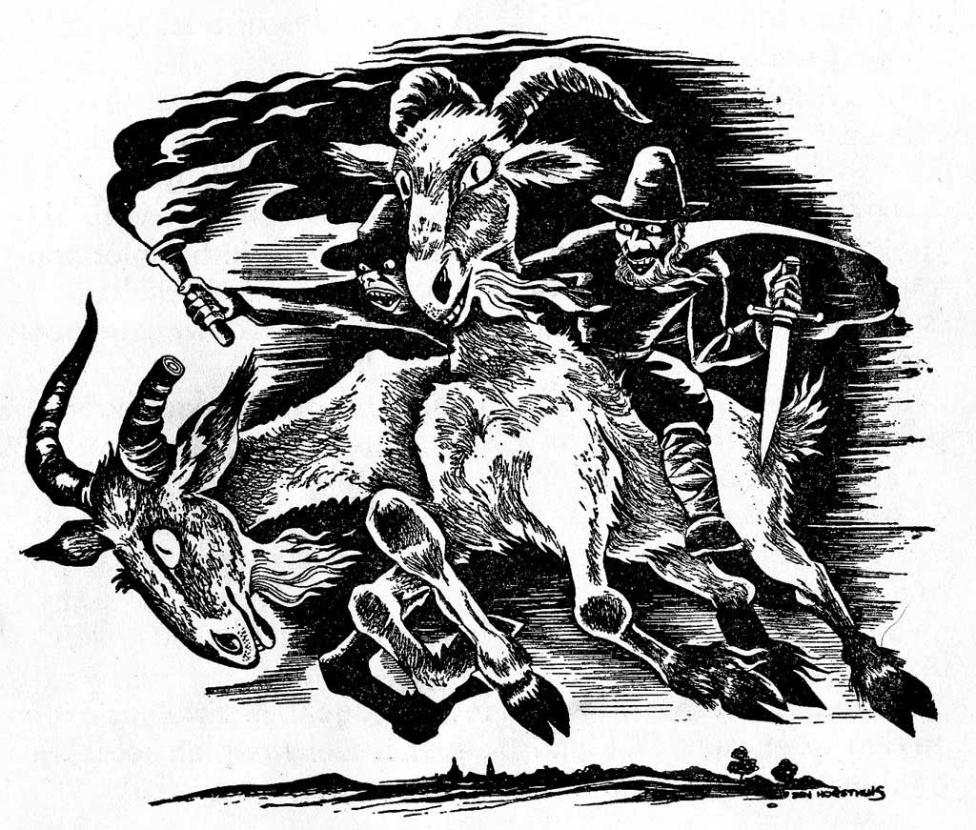

Een spannende speurtocht door Sittard

Terug naar de 18de eeuw, de tijd van de Bokkenrijders

Volgens het volksgeloof waren de bokkenrijders geesten die op bokken door de lucht vlogen. Van dit volksgeloof maakte een bende gauwdieven en inbrekers in met name Zuid-Limburg gebruik om de bevolking bang te maken. Deze bokkenrijders waren een bende rovers die in de 18e eeuw de Landen van Overmaas (het tegenwoordige Nederlands Zuid-Limburg, de Belgische Voerstreek en het Land van Herve) onveilig maakten evenals de regio rond Luik, de gebieden vlak over de Duitse grens en de Kempen. De strooptochten waren over het algemeen gericht tegen boerderijen en pastorieën.

St.Rosakapel
Om toe te kunnen treden tot de orde van de bokkenrijders moesten aspirant-leden eerst een eed afleggen. Hoe dit in zijn werk ging is niet precies duidelijk, maar uit processtukken zijn wel enkele vaste rituelen af te leiden. De eedaflegging vond o.a. plaats in de Rosakapel waar de kapitein van de Bokkenrijders hardop de eedformule voorlas. Het aspirant-lid moest hem nazeggen met twee vingers, en soms de duim, omhooggestoken. Daarna moest hij God afzweren en zijn trouw aan de duivel uitspreken. Vervolgens moest het nieuwe lid ook beloven dat hij nooit en te nimmer, ook niet als hij gefolterd zou worden, zijn medeleden zou verraden. Tenslotte schreef de kapitein de naam van de eedaflegger in een boekje en moest de nieuw ingewijde Bokkenrijder dit document tekenen. Na voltooiing van deze ceremonie mocht de kandidaat zich als een volwaardig lid van de bende beschouwen

Later hebben de bokkenrijders door allerlei verhalen en de mystiek rondom de bende een Robin Hood-achtige status gekregen. De bendeleden stalen bij de rijken en zouden dit geld verdelen onder de armen. Tegenwoordig gelooft men eerder dat er sprake was van diverse bendes die inbraken en overvallen pleegden. Ook acht men een groot deel van de 600 opgepakte en veroordeelde mensen onschuldig omdat een bekentenis afgedwongen werd met martelingen.

In Sittard waren de bokkenrijders ook actief. Een van de inbraken vond plaats bij het huis aan de Boonenbrug, bij koopman Abraham Clemens. Het idee komt van Joannes Hagens en zijn zoon Hendrik. Zij bewonen een huis bij de brug over de Cötelbeek in Sittard. Het huis heet "De Boon" en ligt naast de winkel van Clemens, Een bendelid is getipt over de 'grote voorraad goederen, die onlangs in de winkel van Abraham Clemens zijn afgeleverd. Er is nog niets van verkocht. De bende besluit om een inbraak te plegen. Op 6 november trekken zij naar het huis van de "Boon". Drie bendeleden waaronder een bedelaar met maar één hand gaan naar Sittard. Ze verzamelen zich in het huis "De Boon" en hier krijgt het lugubere gezelschap enkele glazen brandewijn als hartversterkertje.
Daarna wijst een van de bendeleden vanuit een raam aan de zijkant van zijn huis de plaats aan, waar zij een gat in de winkelmuur kunnen breken. Een voor een kruipen de Bokkenrijders door het gat naar binnen. In de winkel stelen ze alle goederen, die ze kunnen vinden en brengen het naar de "Boon". Na nog enkele glazen jenever op de goede afloop gedronken te hebben, slepen de Bokkenrijders de buit naar de Kollenberg, waar hij in een diepe kuil wordt verdeeld en verstopt.

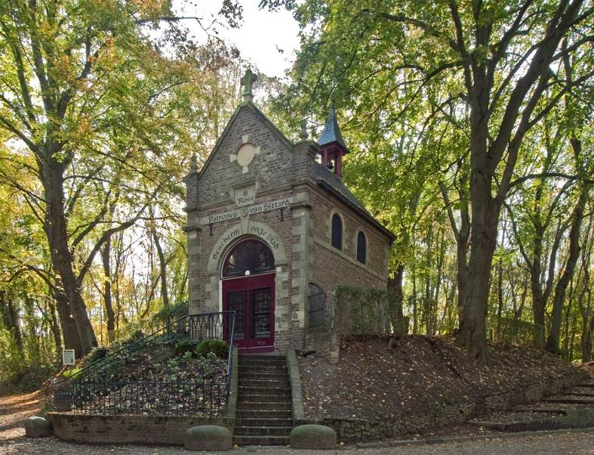

Start: Sint-Rosakapel

Tijdens deze speurtocht krijg je dertig vragen met telkens drie antwoorden. Zet de letter van het antwoord dat volgens jou goed is, in de hokjes op het antwoordblad. Sommige antwoorden moet je misschien aan mensen vragen die je tegenkomt.
Als je weer terug bent bij het startpunt, weten de slimmeriken welke drie Bokkenrijders ingebroken hebben. Veel plezier!

De Sint-Rosakapel is een kapelletje op de Kollenberg, toegewijd aan de eerste Zuid-Amerikaanse vrouwelijke heilige, Sint-Rosa. In de jaren 1668 en 1669 woedde in Sittard een besmettelijke ziekte en men beloofde Sint Rosa een kapel voor haar te bouwen als de ziekte zou verdwijnen. Als dank wordt er nog elk jaar een processie gehouden, de Sint-Rosaprocessie op de laatste zondag in augustus.
De Sint-Rosakapel ligt op een viersprong aan de weg van Sittard naar Aken. In deze kapel legden de toekomstige bokkenrijders hun eed af.

1 De Sint-Rosakapel werd gebouwd in:
B 1675
A 1575
C 1775

Loop bergafwaarts, richting stad.

2 Links ligt de Hof van Olijven. Waarom wordt die zo genoemd?
S Hier groeiden vroeger olijven.
E Deze naam komt van een verhaal uit de bijbel
P De bokkenrijders aten hier brood met olijven

3 Aan je rechterhand staan kleine kapelletjes. Ze worden voetvallen genoemd omdat de mensen er knielden. In welk jaar werd de tweede voetval geplaatst?
R 1625
U 1725
O 1825
Naar rechts naar de Kennedysingel.

4 Zouden de Bokkenrijders hier ook gelopen hebben? De Kennedysingel werd aangelegd in:
Q 18de eeuw
M 19de eeuw
N 20ste eeuw

Bij het voetgangerslicht oversteken en dan even naar rechts tot aan een parkeerplaats. Parkeerplaats schuin naar rechts oversteken. Je komt nu in het Lank Getske.

5 Het Lank Getske was onderdeel van de vestingwerken die nodig waren om de stad te kunnen verdedigen. Het Lank Getske was:
H Een gracht
N Een wal
U Een stadsmuur

Aangekomen bij de straat ga je linksaf. Je bent nu in de Paardestraat.

6 Deze straat heet Paardestraat omdat:
A Hier de paardenmarkt werd gehouden
L Omdat deze straat een ruiterpad was
W Omdat zich hier een wei voor de paarden bevond

In de middeleeuwen zou je hier de stad binnengaan door de Broekpoort. De weg liep naar Broeksittard waar een aantal bekende Bokkenrijders woonde. In de tijd van de Bokkenrijders was de poort echter al verdwenen maar er lag wel nog een fort.

7 De naam van het huis herinnert nog aan het fort dat hier lag. Het huis heet:
R Huijs op het fort
G Huijs in het fort
Z Huijs onder het fort

Je loopt door richting Markt.

8 Voordat de weg draait naar de Markt, kom je op de plaats waar Den Tol was gelegen.
D Hier moest tol betaald worden door de marktkooplui
B Hier moest tol betaald worden aan de Bokkenrijders
J Hier moesten de Bokkenrijders boeten voor hun misdaden

Je komt op de Markt en houdt rechts aan. Je komt langs de Michielskerk, ook wel de Paterskerk genoemd.

9 Op de gevel staan dieren afgebeeld. Welk dier hebben de Bokkenrijders niet gezien?
B De leeuw
T De hond
V De duif

Rechtdoor lopen en je komt op de Oude Markt. Op het eind van deze straat lag ooit het huis van de heer van Sittard. Op het bord tegen het hekwerk kun je daar meer over lezen.

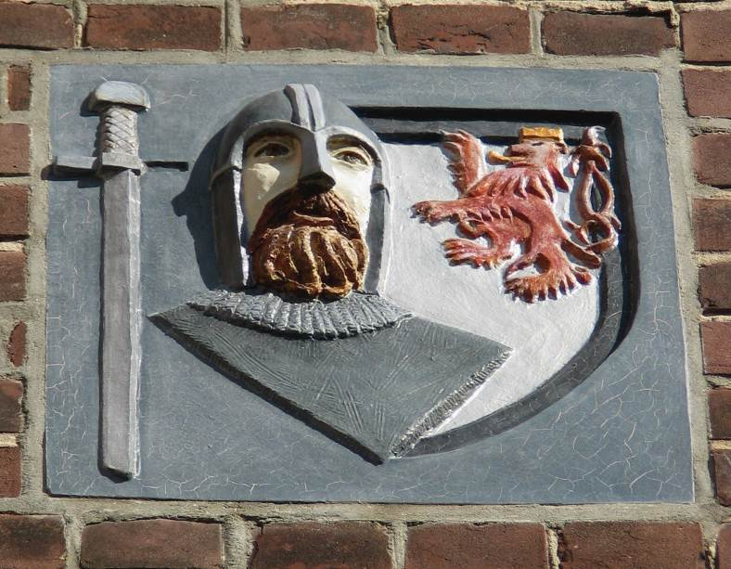

10 Op de hoek staat een torentje met daarop het portret van een ridder. Hoe heette deze ridder?
F Gozewijn de Brave
E Walram de Rosse
Z Herman van Lemborgh

Je bent nu op het Kloosterplein. Hier woonden de kapittelheren. Dit waren priesters die voor de kerk en de school moesten zorgen.

11 Aan de linkerkant staat de tiendschuur. Deze schuur diende om:
C Belasting op te slaan
Y De koetsen van de kapittelheren te stallen
M Voor de koeien en de schapen

Loop rechtdoor in de richting van de kerk. Je komt nu in de Kapittelstraat. Hier staat ook een huis van de kapittelheren.

12 Het huis bevindt zich op nummer:

K 4
C 7
G 2

Aangekomen op het Kerkplein ga je naar rechts. Op de hoek lag een school. Hier hebben de Bokkenrijders misschien op school gezeten.

13 In welk jaar werd de school gesloten?
K 1795
X 1802
T 1765
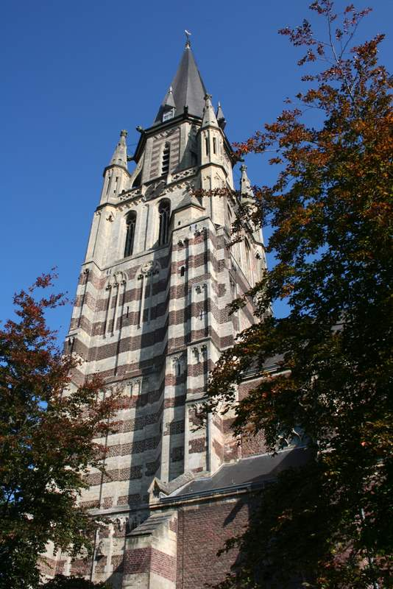

Voor je ligt de Petruskerk, de oudste en de grootste kerk van Sittard.

14 Hoe hoog is de toren van deze kerk?
B 80 meter
V 90 meter
E 100 meter

Tegenover de toren ligt “’t Sjterfhoes”

15 Hoe komt dit café aan zijn naam?
F Hier werd een Bokkenrijder vermoord
E Hier kwamen de mensen na afloop van de begrafenis bij elkaar
P Hier woonde de begrafenisondernemer

Straatje rechts van “’t Sjterfhoes” inlopen.

16 In dit straatje bevindt zich een afbeelding van een vrouw. Wie is zij?
G Elisabeth van Bar
N Jutta van Ravensberg, Vrouwe van Monschau
D Koningin Beatrix

Linksaf, de Begijnenhofstraat in.

17 Waar werd het pand op no 5 vroeger voor gebruikt?
E Brouwerij / boerderij
J Woonhuis / atelier
V Sigarenfabriek

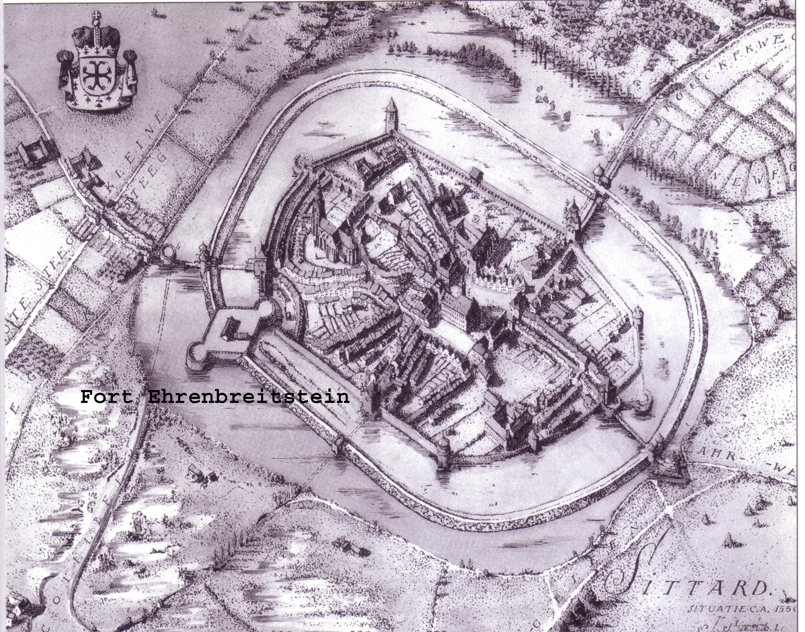
Aan het eind van de Begijnenhofstraat rechtsaf naar de Brandstraat. Op het einde van de Brandstraat lag een brug over de Cötelbeek. Deze werd de Boonenbrug genoemd. We gaan hier naar links en komen in de Parklaan. De Bokkenrijders kenden deze straat nog niet en zullen het paadje langs de beek genomen hebben.

Eerste weg links, De Wieër.
Hier lag volgens de verhalen een groot fort; Fort Ehrenbreitstein. De Wieër was onderdeel van het fort en in vredestijd geschikt voor hengelsport.

18 De Wieër was een:
D deel van de gracht
S stadsmuur
L Toren

Bocht volgen naar rechts. Voorbij parkeergarage naar links over de Sjiefbaan.

19 De Sjiefbaan was de plaats waar de schietschijven stonden opgesteld.
Hier oefenden 200 jaar geleden
M de Bokkenrijders
I de stadsschutterij
C de voetballers

Je komt uit op het Tempelplein, nu een grote parkeerplaats.

20 Onder dit plein stroomt een tak van de beek, bestemd om de molens in de stad aan te drijven.
Deze tak van de beek heet
X Cötelbeek
A Geleenbeek
C Molenbeek

Links, de (tweede) Gruizenstraat in en onder een wit gebouw doorlopen.

21 Wat was oorspronkelijk de functie van dit gebouw dat we nu kennen als “de tempel”
H Museum
A Boerderij / brouwerij
Y Brouwerij
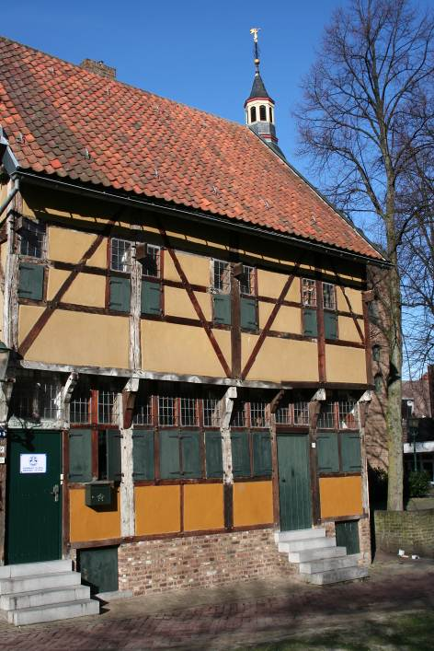
Op het eind van de Gruizenstraat staat een vakwerkhuis.

22 In welk jaar werd dit vakwerkhuis gebouwd?
W 1874
Z 1356
R 1593

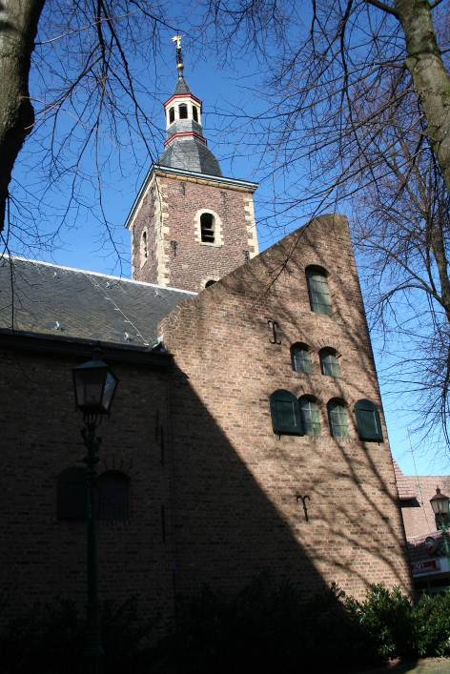

Je komt nu bij een kerkje dat als schuilkerkje gebouwd is door de protestanten want hun godsdienst was in Sittard vroeger verboden.

23 Boven op de toren staat een:
M Haan
N Engel
B Kruis

Ga voorbij de HEMA rechtsaf en loop door de Nieuwstraat tot aan de Rosmolen-straat. Steek deze over.
Je staat nu voor het Kritzraedthuis. Het huis werd genoemd naar een van zijn bewoners, Jacob Kritzraedt.

24 Wat was het beroep van Jacob Kritzraedt?
C notaris
G burgemeester
O priester

Loop links langs het Kritzraedthuis de Plakstraat in.

25 Aan de linkerzijde bevond zich een synagoge. Wie was de laatste rabbijn?
K Herzdahl
L Blijdenstijn
M Rosendahl

Aan het einde van de Plakstraat de Putstraat oversteken en verder lopen via de Pullestraat. De wal omhoog en rechtsaf slaan.

26 De wal heet hier:
M Domincanenwal
Z Begijnenhofwal
D Fort Sanderbout

Even verder de trap linksaf naar beneden nemen naar Fort Sanderbout.

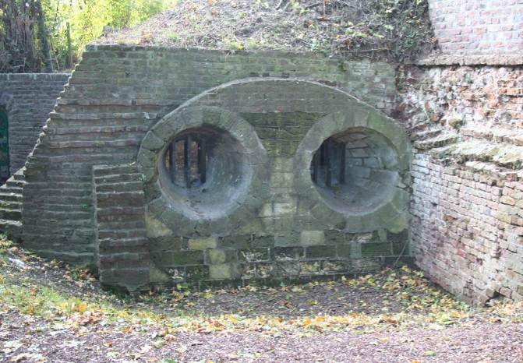

27 Je ziet twee grote ronde gaten.
E Deze gaten dienden als uilengaten
A Ze waren bedoeld om de vijand te bespioneren
P Hier stonden de kanonnen om de wal te beschermen

Terug, de trap weer oplopen en linksaf de route over de wal vervolgen.

28 Op de heuvel aan de linkerkant:
O Lag een Joodse begraafplaats
G Stond de galg
D Stonden de kanonnen

Loop de trap af. Via deze trap kom je in de Putstraat.

29 Hier stond vroeger een stadspoort. Deze poort heette:
P Broekpoort
O Kollenbergpoort
T Putpoort

In de Putstraat ga je rechtsaf.

30 Hoe heet het huis op no 63?
R Villa Rosa
T Villa Maria
G Villa Anna
Op het einde van de Putstraat even naar rechts tot aan het stoplicht en hier oversteken. Je komt nu weer op de Kollenberg. Rechtdoor lopen en je speurtocht eindigt bij de kapel waar de Bokkenrijders bij elkaar kwamen om de buit van de overval te verdelen. Wat is jouw buit vandaag?

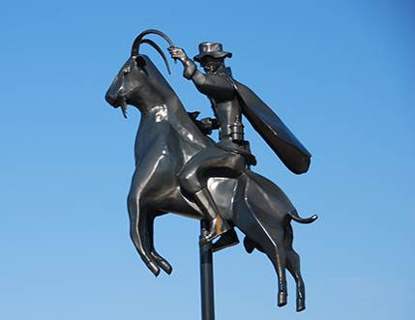

Naam Bokkenrijder no 1

Naam Bokkenrijder no 2

Naam Bokkenrijder no 3

De oplossing staat op de website Van de Vereniging Sittards Verleden

http://www.historiesittard-geleen-born.nl/vsv

Inbraak bij het huis aan de Boonenbrug

Behalve aan moorden en mishandelingen heeft Bernhard Beckx (bank Nieuwstadt) zich ook schuldig gemaakt aan een hele reeks inbraken. Een van de inbraken is in het huis van de koopman Abraham Clemens in Sittard gepleegd. De tipgevers zijn Joannes Hagens en zijn zoon Hendrik. Zij bewonen een huis bij de brug over de Geleenbeek in Sittard. Het huis heet "De Boon" en ligt naast de winkel van Clemens. Joannes Hagens heeft bij de Bokkenrijders ook de bijnaam de “Boon".
Op 3 november 1742 brengt Bernhard Beckx een bezoek aan huize "De Boon". Tijdens dat bezoek vertelt Joannes Hagens hem over de grote voorraad goederen die onlangs in de winkel van Abraham Clemens zijn afgeleverd. Er is nog niets van verkocht. Bij kapitein Mathias Fonts in Hoensbroek bespreekt Bernhard de plannen voor de inbraak. Zij besluiten met twaalf of dertien Bokkenrijders de inbraak te plegen. Op 6 november trekken zij naar het huis van de "Boon". Bernhard is in gezelschap van zijn broer Hendrik en de bedelaar Benedic. Benedic woont op de Steenweg(nu Voorstad) in Sittard. Hij heeft maar één hand. Via Benedic wordt nog een andere bedelaar bij de inbraak betrokken. Het is Arnold Pott uit Ophoven. Pott heeft een zeer speciale kostwinning. Hij gaat tegen betaling voor andere mensen ter bedevaart. Zo is hij vaak op weg naar St. Hubertus in de Ardennen om er te bidden voor de hondsdolheid. Van een extraatje uit inbraken is Arnold in het geheel niet vies. In "De Boon" krijgt het lugubere gezelschap enkele glazen brandewijn als hartversterkertje.
Na anderhalf uur gezellig verpoosd te hebben, wijst Joannes Hagens de bende vanuit een raam aan de zijkant van zijn huis de plaats aan, waar zij een gat in de winkelmuur kunnen breken. Mathias Ponts verricht dit karweitje. Een voor een kruipen de Bokkenrijders door het gat naar binnen. In de winkel stelen ze alle goederen die ze kunnen vinden en brengen het naar de "Boon". Daar wordt alles in pakken bijeen gebonden, één pak krijgt de "Boon". Na nog enkele glazen jenever op de goede afloop gedronken te hebben, slepen de Bokkenrijders de buit naar de Kollenberg, waar hij in een diepe kuil wordt verdeeld. Hier ontstaan echter moeilijkheden omdat ze het niet eens worden. Mathias Ponts besluit niemand iets te geven. Alles wordt op een paard geladen en door complicen naar het huis van Matbias Ponts vervoerd. De kapitein van de bende verkoopt het goed en masse en verdeelt het geld. Bernhard krijgt hiervan 6 rijksdaalders, terwijl hij in de kuil achter de Kollenberg al 3 shillingen heeft gekregen.

